“我要办理天然气开户、缴费”
“一次办”套餐服务指南
一、事项名称：我要办理天然气开户、缴费
二、受理窗口：桃江县政务服务中心二楼天然气窗口
三、办理时限：
1.居民集中开户：90个工作日内完成安装验收通气（新楼盘，集中小区）。2.居民零散开户：30个工作日内完成安装验收通气（已通气小区）。3.工商服开户：30个工作日内完成安装验收通气。
四、材料清单：
1.居民零散开户：开户人身份证复印件及房产证明。
2.居民集中居民开户：房屋建筑图、整体规划平面图（电子版）、法人身份证复印件、营业执照复印件、立项批文。
3.工商服开户：法人身份证复印件、营业执照复印件、用气设备信息。
五、办理流程：

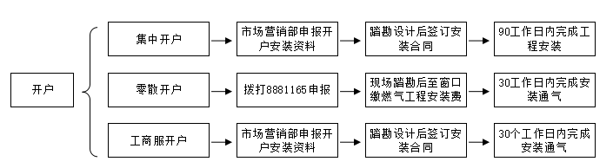

六、收费标准及依据：
1、收费标准：居民天然气开户费2160元/户；居民用户用气3.1元/立方，非居民用户用气3.64元/立方。（提醒：天然气充值每天下午16:30后只支持微信支付）
2、收费依据：按《桃价字〔2011〕62号文件》执行。
七、办公地点和时间
1.办公地点：
地址一：桃江县政务服务中心(桃江县桃花江镇桃花江大道100号）
地址二：CNG加气站办公楼一楼大厅(桃江县桃花江镇创业村)。
2.办公时间：法定工作日
地址一：桃江县政务服务中心（周一至周五）
1.夏季（5月1日-9月30日） 上午8:30-下午17:30（中午不休息）
2.冬季（10月1日-次年4月30日） 上午9:00-下午17:00（中午不休息）
地址二：CNG加气站办公楼一楼大厅（周一至周日）
1.夏季（5月1日-9月30日） 上午8:00-12：00 下午14:30-18:00
2.冬季（10月1日-次年4月30日） 上午8:30-12:00 下午14:00-17:30
八、业务咨询、投诉电话
1.业务咨询电话：0737-8881726
2.投诉电话：0737-8788959

